Tovuti: Technisch ontwerp

#### **Project: Onderwijs**

Bedrijf: de Regenboog

Opdrachtgever: Stef Heiltjes

Projectleider: Simon Striekwold

Datum: 19-2-2017

Versie: 1.0

#### Inhoudsopgave

Doel van dit document 2

Beheer van dit document 2

Scope van dit document 2

Begrippenlijst en afkortingen 2

Toelichting 3

Technisch implementatie 4

Gebruikte ontwikkelomgeving 4

# Doel van dit document

Dit document is een gedetailleerde uitwerking van het project, zodat toekomstige programmeurs inzicht kunnen krijgen in het project.

# Beheer van dit document

Dit document wordt beheerd en kan worden aangepast door Simon Striekwold.

# Scope van dit document

De regenboog wil een portfolio website waar leerlingen bestanden kunnen uploaden, dit document beschrijft de hou dit gerealiseerd wordt.

# Begrippenlijst en afkortingen

**MVC/Model View Controller:** een software ontwerp patroon dat de applicatie opsplitst in 3 delen; Model regelt database interactie, Controller voert code uit, en View bevat de front-end componenten (html, css, js).

**OOP/OO/Object Oriented Programming:** een vorm van programmeren die focust op objecten, deze bevatten attributen en methoden. Door objecten te initialiseren en te manipuleren wordt code uitgevoerd.

# Toelichting

De website volgt een MVC-structuur en maak gebruik van OOP, daarom is gekozen voor Mongodb. Mongodb is ontworpen om goed te integreren met een OOP-werkwijze en is erg snel, dus was dit een duidelijke eerste keuze.

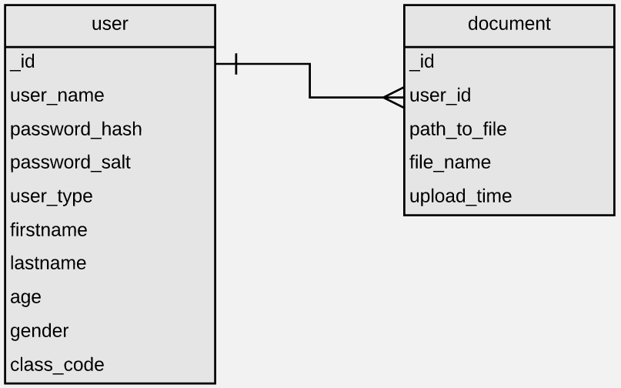

|  |  |  |
| --- | --- | --- |
| User | | |
| Definitie | Tabel met accounts | |
| Attribuutnaam | Datatype | Toelichting |
| _id | ObjectId | MongoId |
| User_name | String | Inlognaam |
| Password_hash | String | Wachtwoord hash |
| Password_salt | String | Wachtwoord salt |
| User_type | Int32 | Soort gebruiker (ouder, leerling, docent, admin) |
| Firstname | String | Voornaam gebruiker |
| Lastname | String | Achternaam gebruiker |
| Age | Int32 | Leeftijd gebruiker |
| Gender | String | Geslacht gebruiker |
| Opt. Class_code | String) | Klas code van de leerling |
| Opt. Child_id | ObjectId | Leerling die bij deze ouder hoort |

|  |  |  |
| --- | --- | --- |
| Document | | |
| Definitie | Tabel met documenten | |
| Attribuutnaam | Datatype | Toelichting |
| _id | ObjectId | MongoId |
| User_id | ObjectId | Het MongoId van de eigenaar van het bestand |
| Path_to_file | String | Locatie van het bestand |
| File_name | String | Naam van het bestand |
| Upload_time | MongoDate | Wanneer het bestand was opgeslagen |

# Technisch implementatie

# Gebruikte ontwikkelomgeving

Programmeertalen + Database

PHP 5.6

MongoDB driver

Mongodb

HTML5

CSS3

Jquery

Javascript

Hosting

[simon.aoweb.nl](http://www.rens1.aoweb.nl/onderwijs)

Code

Staat op de FTP en op Github: github.com/SimonMTS/tovuti

Browser

Firefox

Chrome

Edge

Internet Explorer

Gebruikte hardware

Laptop/desktop computer